Sv. maše od 4. 9. do 24. 9. 2023

Datum | d | Godovi | ura | Namen
4. 9. | P | Rozalija, dev. | 19 | Jožefa Kek (Rdeči kal)
5. 9. | T | Mati Terezija | 19 | Katarina Smolič, 7. dan
6. 9. | S | Zaharija, prer. | 19 | Janez Korelc, obl.
7. 9. | Č | Marko, muč. | 18 | Knežja vas: Marta Slak, 1. obl.
8. 9. | P | Rojstvo Device Marije | 8  19 | Marija Trunkelj  Dobrava: Potočarjevi
9. 9. | S | Peter, misij. | 18 | Selce: Anica Škufca
10. 9. | N | NEDELJA  23. med letom | 8  10 | Danijela Ožek, obl.  Dobrava: za sosesko in farane
11. 9. | P | Janez Gabrijel | 19 | Alojz Perpar
12. 9. | T | Marijino IME | 19 | Anton in Justi Strajnar, obl.
13. 9. | S | Janez Zlatousti | 19 | Alojz Kastigar
14. 9. | Č | Poviš. sv. križa | 19 | Ciril Zupančič (Dol. vrh)
15. 9. | P | Žalostna MB | 19 | Ana Kek, obl. (Rdeči kal)
16. 9. | S | Milka, kneg. | 19 | + iz dr. Štrbenk in Globokar
17. 9. | N | NEDELJA  24. med letom | 8  10 | za žive in rajne farane  Milka Herman-Thurner
18. 9. | P | Jožef Kup. | 19 | Alojz Glivar, obl. in st.
19. 9. | T | Januarij, škof | 19 | Alojz Pečjak
20. 9. | S | Andrej Kim | 19 | Anton Pekolj, obl. (Šahovec 2)
21. 9. | Č | Matej, evang. | 19 | Ana Kastelic
22. 9. | P | Mavricij, muč. | 18 | Mavricij: za sosesko (Rdeči kal)
23.9. | S | p. Pij, red. | 19 | Selce: Alojz Kavčič, 30. dan
24. 9. | N | NEDELJA  25. med letom | 8  10 | za žive in rajne farane  Jože Jerič, obl. in vsi Brlogovi

Delavniške maše so zasedene do konca oktobra; ned. do srede decembra.

Žup. Dobrnič 7, 8211 Dobrnič. Tel.: 07/346-50-83. E-pošta: milos.kosir@rkc.si Splet: zupnija-dobrnic.rkc.si TRR Župnije: SI56 0297 1009 2113 838
Odg.: Miloš Košir (041/693-443) Tisk: Salve

3. 9. 2023 – št. 12

Mesec SEPTEMBER

1. sept. je bil svetovni dan molitve za skrb stvarstva. Z 2. sept. smo nadaljevali
z molitvenim bdenjem za nove duhovne
poklice v naši škofiji.
S 3. sept. vstopamo v »angelsko« nedeljo in po godu sv. Matere Terezije, bomo obhajali praznik Marijinega rojstva, mali šmaren. Na drugo sept. nedeljo bomo krstili dva otroka; obhajali žegnanje na Dobravi in tudi vstopili v Teden mladih. Pričela se bodo veroučna srečanja otrok. Po prazniku povišanja sv. križa in na god žalostne matere božje, čigar stranski oltar imamo v žup. cerkvi, se bodo začele delavnice molitve in življenja v župnišču. Nato bo prišla sobota mladih, »Stična mladih«, ki zbere verno mladino na pestro obhajanje srečanja z Bogom in med seboj. Na 3. sept. nedeljo s krstom obhajamo nedeljo svetniških kandidatov, tokrat prvikrat v Sodražici, ko se kandi-daturi pridružuje slovenska mistikinja Magdalena Gornik.
Pastoralno življenje se bo, upajmo čim lepše; nadaljevalo z vsemi bogoslužnimi, pastoralnimi in drugimi sodelavci v župniji in nadaljevalo z godom in sv. Mavriciju, 22. sept.
Zadnjo sept. nedeljo zaključujemo še z enim sv. krstom ter z ekumenskim dnevom ter Slomškovo nedeljo.

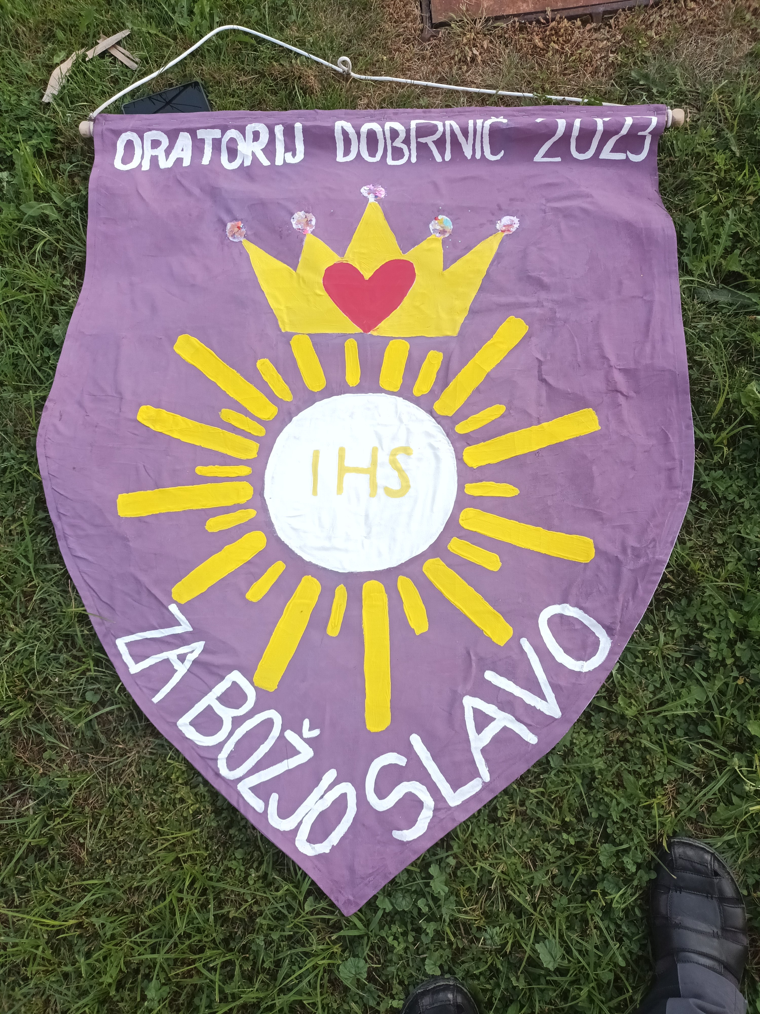

V petek, 15. septembra 2023 ob 19.30 po večerni sveti maši, ste lepo povabljeni na uvodno srečanje Delavnic molitve in življenja za odrasle v veroučno učilnico. Delavnica je čudovita priložnost za poglobitev naše vere. V tem hitečem svetu, ki od nas vedno nekaj pričakuje in zahteva, se je dobro tudi kdaj ustaviti in pogledati vase, poglobiti odnos z našim Bogom ali pa ga na novo ustvariti. Prav prijateljski odnos z Bogom je tisti, ki nam daje moč za premagovanje življenjskih preizkušenj, daje tolažbo in oporo. V delavnici se bomo učili prisluhniti, kaj nam Bog govori po besedi Svetega pisma, poslušali bomo čudovite kateheze o Bogu in življenju, se učili novih načinov molitve. Tako bo molitev postala tista vez, ki nam pomaga živeti v pristnem osebnem odnosu z Bogom, ki nas ima neskončno rad. Jezus je za nas dal življenje, da bi nas odrešil. Tudi tebi pra- vi: »Odrini na globoko… in hodi za menoj!«. Molitev je kot »bojni oklep«…
Lepo povabljeni, da se nam pri- družite. Jezus vas bo vesel. Skupaj bomo enkrat tedensko ob petkih po sv. maši. Več info- rmacij lahko dobite po telefonu 031 856 127 (Branka).

Pogrebi:

13. Frančiška Pekolj, Šahovec

Maše darovali: 4x Tjaša z dr.; 1x Nejc z dr.; 2x Jane in Tonka; 1x dr. Dular; 1x sestra Joži z dr.; 2x ne-čakinji Darja in Andreja; 2x dr. Str-niša (Vrbovec); 3x dr. Blažič (Vrbo-vec); 1x Sajetovi (Dolenja vas); 1x Marta z Vrbovca.

14. Alojz Kavčič; Dol. Selce
Maše darovali: 1x bratje in sestre.

15. Katarina Smolič, Vapča vas
Maše darovali: 2x sin Mirko z dr.; 1x dr. Košak; 4x vaščani; 1x Korelc (Vapča vas); 2x Ivka Smolič iz Svin-skega; 1x Darja Verce z dr.; 1x Ribn-čanovi; 3x nečaki Tatjana, Franci in Primož z dr.; 1x sestra Rozi z dr.; 1x sestra Marija z dr.; 1x brat Janez z dr.; 1x svakinja Francka z dr.; 1x Ve-ronika z dr.; 2x Zdenka z dr.; 2x dr. Zagorc (Gor. Prekopa); 1x Simona z dr.; 1x Milena Jerič; 1x Stanislav Žagar; 1x Vestrovi; 1x Barbara Polj-šak z dr.; 1x bratranec Jože z dr.; 2x hči Joži z dr.; 1x Roman z dr.; 2x Zupančičevi (Rožni vrh); 2x Smoličevi (Trebnje); 2x dr. Strajnar (Globodol); 1x dr. Pleskovič (NM Kamence).

Sporočilo Kraljice miru
po vidkinji Mariji Pavlović -Lunetti: 25. 8.- Međugorje

«Dragi otroci! V tem milo-stnem času vas kličem k molitvi s srcem. Naj bodo vaša srca, otročiči, dvig-njena v molitvi k nebesom, da bi vaše srce občutilo Boga ljubezni, ki vas ozd-ravlja in ljubi z neizmerno ljubeznijo. Zato sem z va-mi, da vas vodim po poti spreobrnjenja srca. Hvala vam, ker ste se odzvali mojemu klicu. »

Za čiščenje in krašenje žup. cerkve so v soboto (ali petek) na vrsti: 9. 9.: Dobrnič. 16. 9.: Gor. vas in Podlisec
23. 9.: Železno. 30. 9.: Knežja vas.
Krsti:
7. Alica Mulh, Gorenje Kamenje
8. Tilen Čeh, Knežja vas
9. Tibor Fabjan, Lisec
Razpored verouka !

Začetek: 11. 9.!

1.r.: sreda ob 15.00
2.r.: sreda ob 15.45
3.r.: poned. ob 15.00
4.r.: torek ob 16.15 oz. 17.00
5.r.: četrtek ob 15.30
6.r.: četrtek ob 16.15
7.r.: četrtek ob 17.00
8.r.: poned. ob 16.00
9.r.: poned. ob 17.00
* Prispevek družine za katehezo ostane: 30 €.
*Cena del. zvezkov in liturg. zvezka):

1. do 3. r.: 15 €. 4. r: 17 €.
5. in 6.r.: 10 € (izposoja učbenika).
7.: 20 €. 8. in 9. r.: 15 €.

Prispevek in zvezke porav-nate ob vpisu v pisarni.

Župnijsko romanje v Međugorje od 29. 9. do 1. 10. 2023! Odhod z avtobusom v petek ob 7. uri iz Dobrniča. Povratek v nedeljo okoli 19. uri.
Oddane maše:
1x po namenu; 1x za zdravje; 1x st. in vsi + Pekolj (Dobrnič).
OZNANILA!

Nabirka za prizadete v neurjih: 1.770 €.

Za uspešno vodeni in zaključni oratorij otrok vsem sodelujočim Bog povrni!

VPISOVANJE OTROK K VEROUKU:
(prijavnice so ob izhodu iz žup. c.
ter na spletni strani župnije)
od 4. do 9. 9. (pon., torek, četrtek in
petek od 14. do 17. ure v pisarni!
Vpis v 1. r. v soboto od 14. do 16.

3. 9.: 22. nedelja med letom.

9. 9.: škof. molitveni dan za duh. poklice na Zaplazu (sreč. ministrantov).

10. 9.: 23. nedelja med letom.
Nedelja mladih! Žegnanje na Dobravi.

15.6.: začetek DMŽ v župnišču.

16. 9.: Stična mladih.

17. 9.: nedelja svetniških kandidatov.
v Sodražici v žup. cerkvi ob 15. uri!

19. 9.: srečanje ŽPS po več. maši. 22. 9.: sv. Mavricij, Rdeči kal. 24. 9.: 25. nedelja med letom.

